2019: PRECIO VIVIENDA EN VENTA
El precio de la vivienda de segunda mano baja un -1,3% en 2019 después de tres años de subidas

- El mes de diciembre rompe con la cadena de 38 meses consecutivos de subidas interanuales en el precio de la vivienda de segunda mano
- En España el precio medio de la vivienda de segunda mano se sitúa en diciembre en 1.846 €/m²
- El precio de la vivienda sube en 12 de las 17 comunidades autónomas, en casi la mitad de las provincias españolas y en seis de cada diez municipios estudiados
- Los distritos con el precio más alto de Madrid y Barcelona siguen siendo los mismo que hace cinco años
- Se está pagando casi 9.000 €/ m² en el barrio de Recoletos en Madrid y unos 7.500 €/m² en el barrio de Diagonal Mar i el Front en Barcelona
Madrid, 16 de enero de 2020

El precio de la vivienda de segunda mano en España cierra 2019 con un descenso anual del -1,3% y sitúa el precio de diciembre de 2019 en 1.846 €/m², según los datos del informe de “La vivienda de segunda mano en 2019” elaborado a partir del Índice Inmobiliario Fotocasa que cuenta ya con 15 años de análisis ininterrumpido de la vivienda se segunda mano en nuestro país.

Así, la caída anual de este 2019 (-1,3%) es la décima bajada registrada en el Índice Inmobiliario Fotocasa en sus 15 años de análisis después del último descenso registrado, que fue en el año 2015 (-0,8%).

Variación anual del precio medio de la vivienda en España

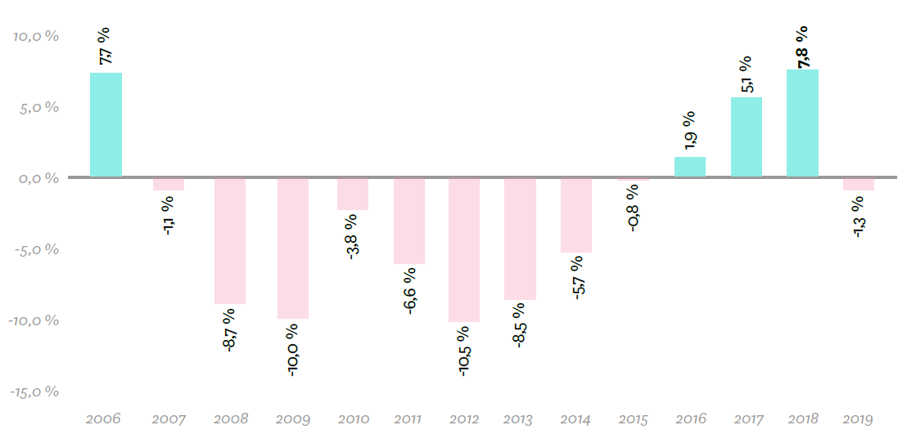

Si desde el año 2016 hasta el 2018 todos los meses se registraron datos interanuales positivos, en 2019 se registra el primer y único descenso registrado en el mes de diciembre (-1,3%). Diciembre es el mes que rompe la cadena de 38 meses de incrementos interanuales consecutivos (desde octubre de 2015 hasta noviembre de 2019).

Cabe destacar que el incremento interanual en 2019 ha ido bajando poco a poco mensualmente a partir del mes de abril. Ya desde el segundo semestre del año (en julio con 4,6%) ningún incremento superó el 5% y la última subida registrada fue en noviembre con un 0,1%.

“A lo largo del año 2019 el Índice Inmobiliario Fotocasa ha ido registrando incrementos en el precio de la vivienda de segunda mano, aunque eran mucho más leves de lo que habíamos visto durante 2018. Durante todo este año hemos visto cómo la variación interanual arrancó con fuerza a principios de año, con incrementos del 8% pero a partir de la mitad de año estos incrementos se han ido moderando hasta registrar en diciembre la primera caída de precios de los últimos tres años”, explica Ismael Kardoudi, director de Estudios y Formación de Fotocasa.

“Cabe esperar para este 2020 que el precio de la vivienda de segunda mano vaya fluctuando a lo largo del año con pequeñas subidas y bajadas del precio interanual. No creemos que vayan a ser grandes variaciones ya que consideramos que los precios este año se van a estabilizar. Atrás vamos a dejar los grandes incrementos de precio vividos en 2018 y los grandes descensos registrados en 2013”, explica Kardoudi.

El precio sube en 12 comunidades autónomas

El precio medio de la vivienda de segunda mano se ha incrementado en 12 de las 17 comunidades autónomas españolas. A cierre de 2019, Baleares es la comunidad que más aumenta (9,9%), seguido de Canarias (5,6%), Madrid (5,1%), Región de Murcia (2,7%), Navarra (1,9%), La Rioja (1,6%), Aragón (1,5%), Andalucía (1,5%), Cantabria (0,7%), Asturias (0,6%), Comunitat Valenciana (0,6%) y País Vasco (0,05%).
Variación anual por comunidades autónomas
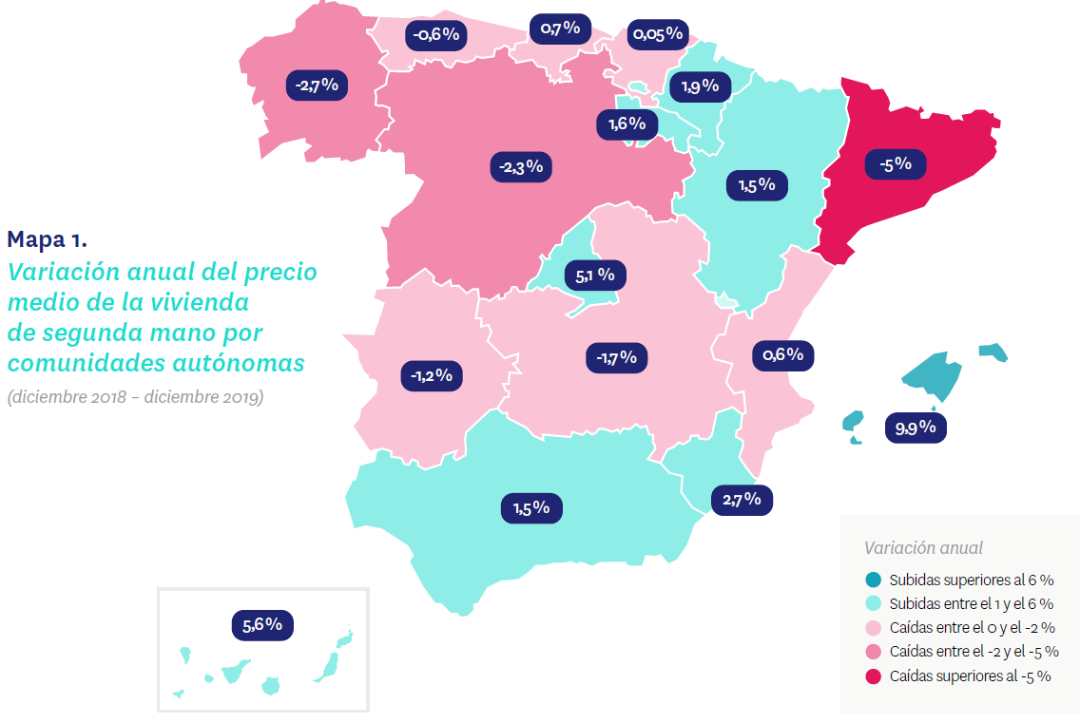

En el ranking por precio de la vivienda, Madrid sigue a la cabeza de la lista de las comunidades con el precio más elevado por segundo año consecutivo, después de destronar a País Vasco tras 13 años liderando el primer puesto. Así, Madrid, que supera después de ocho años los 3.000 euros/m² (desde 2010) se sitúa en el primer puesto del ranking de los más caros con 3.030 euros/m². Le sigue País Vasco con un precio medio en diciembre de 2019 de 2.799 euros/m², Baleares con un precio medio de 2.784 euros/m² y Cataluña con un precio medio de 2.416 euros/m², como las comunidades que lideran el ranking con los precios más altos.

“El precio de la vivienda de segunda mano se comporta de manera muy diferente en cada comunidad autónoma. Durante 2020 vamos a ir viendo como el mercado se mueve a diferentes velocidades y hay comunidades en que el precio ya ha tocado techo y se esperan caídas, como por ejemplo en Cataluña, y otras comunidades como Madrid en que la tensión en los precios todavía va a seguir durante este año”, explica Ismael Kardoudi.
En el 48% de las provincias sube el precio de la vivienda
Si a cierre de 2018 el precio se incrementaba en 37 provincias, a cierre de 2019 son 24 las provincias que suben el precio, es decir, el 48% de las provincias españolas. Illes Balears es la que más incrementa, en concreto un 9,9%, seguido de Santa Cruz de Tenerife (9%), Málaga (6,9%), Girona (5,4%), Álava (5,4%) y Madrid (5,1%), entre otras.
Variación anual por provincias
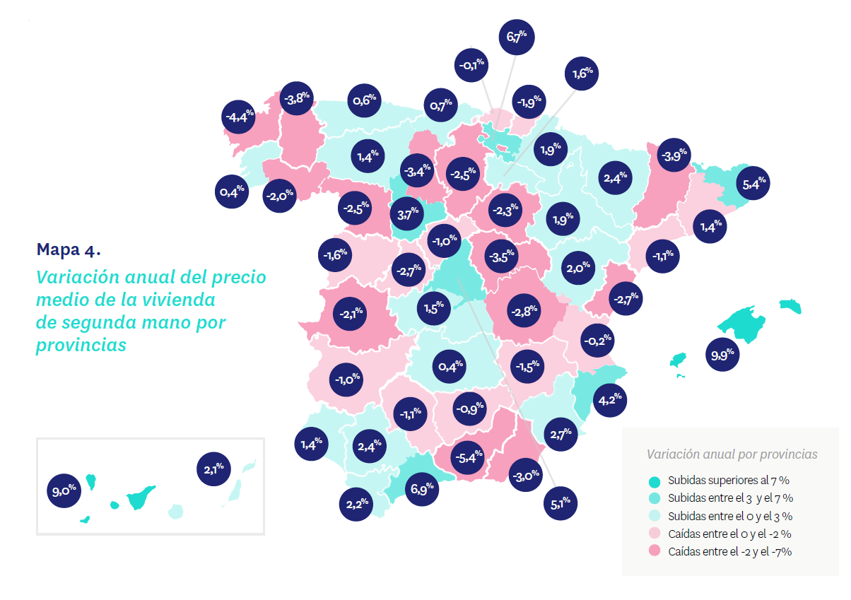

En cuanto a los precios, las cinco provincias españolas con el precio medio de la vivienda más elevado en 2019 serían las mismas desde hace tres años, aunque el orden haya cambiado. De esta manera, el precio de la vivienda en venta en Madrid se sitúa en 3.030 euros/m², llegando a superar los 3.000 euros/m² con los que se situaba desde el 2005 hasta el 2009 en la provincia. Guipúzcoa con 3.002 euros/m² se coloca en el segundo puesto de las provincias más caras para comprar una vivienda en 2019. Le siguen, Barcelona en el tercer puesto por segundo año consecutivo con 2.953 euros/m², lugar que no ocupaba desde 2006.
La costa española acumula los mayores incrementos anuales
El precio de la vivienda de segunda mano sube en el 65% de los municipios de España con variación anual en 2019. La subida más destacada se produce en Alboraya, en Valencia, que aumenta un 56%; seguido de Mula, Murcia, que sube un 46,4%; San Bartolomé de Tirajana, en Las Palmas, que sube un 38,2% y Fuensalida, Toledo, que incrementa el precio un 30,2%.
En cuanto a las caídas más destacadas a cierre de 2019, destacan los descensos de Oliva (Valencia) que cae un -26,6%, Mojácar en Almería (-24,7%), Chiva en Valencia (-21,8%), Piélagos, en Cantabria (-19,3%) y Esplugues de Llobregat (-17,9%), entre otros municipios.
Por otro lado, Eivissa es el municipio más caro con 5.293 euros/m². Le siguen Donostia - San Sebastián (5.054 euros/m²), Zarautz (4.899 euros/m²) y Hondarribia (4.438 euros/m²). En el otro extremo, Benicull de Xúquer es el municipio más barato para comprar una vivienda de segunda mano. En concreto cuesta 564 euros/m², seguido de Caudete en Albacete (578 euros/m²), L'Olleria en Valencia (593 euros/m²), Malagón en Ciudad Real (609 euros/m²) y Masalavés en Valencia (626 euros/m²).

Madrid y Barcelona cierran el año con caídas en el precio
Los municipios de Madrid y Barcelona merecen una atención especial, ya que durante mucho tiempo han sido protagonistas de incrementos en el precio de la vivienda de segunda mano y por primera vez hay un gran cambio de paradigma.
Así, la ciudad de Madrid cierra 2019 con un descenso anual de un -1% (en 2018 lo hizo con un incremento del 18,7%) respecto al año anterior, después de encadenar cuatro subidas anuales (desde el 2015 hasta el 2018). Mientras, en el caso de Barcelona la variación anual cae un -5,9% respecto a 2018, después de cinco años seguidos de subidas anuales. Estos datos negativos rompen con la tendencia interanual (mes a mes) que se ha venido dando a lo largo de estos últimos cinco años.
Respecto a los precios, la ciudad de Barcelona se sitúa en diciembre en 4.166 euros/m² y en el caso de Madrid el precio medio se sitúa en 3.685 euros/m². De hecho, Barcelona se encuentra actualmente un 126% por encima de la media nacional y en el caso de Madrid está un 100% por encima.
En cuanto al precio máximo, Barcelona registró su máximo en diciembre de 2007 cuando alcanzó los 5.378 euros/m² y en el caso de Madrid lo hizo en agosto de 2007 con un precio de 4.523 euros/m². Actualmente el precio de la vivienda de segunda mano se encuentra en un -23% por debajo del precio máximo en Barcelona y en un -19% en Madrid.

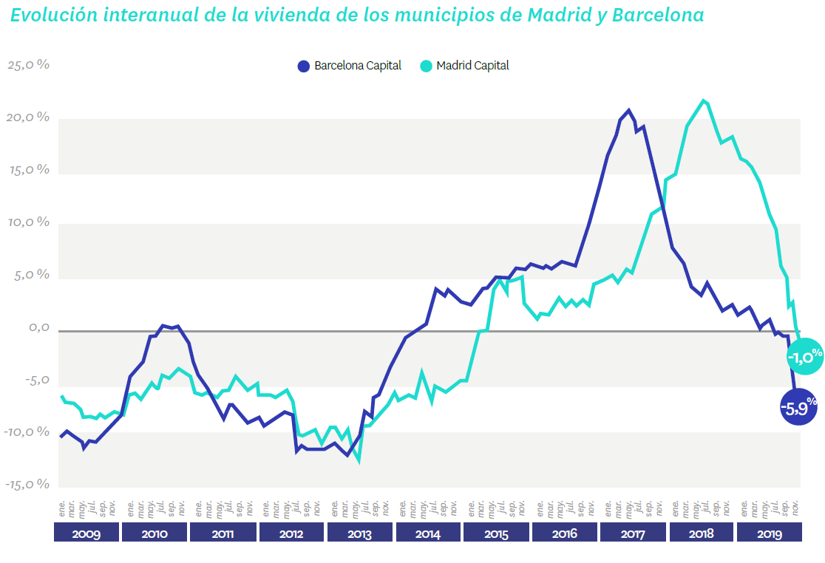

En 18 distritos madrileños se registran subidas anuales
Todos los distritos superan el precio medio de la vivienda a nivel nacional, establecido a finales de año en 1.846 euros/m². A cierre de 2019 el precio se incrementa anualmente en 18 distritos de los 21 distritos de la capital. El aumento anual más significativo se produce en el distrito de Vicálvaro (12,2%), seguido de Villaverde (10,2%), Fuencarral (9,2%), Ciudad Lineal (7,8%), Retiro (7,5%) y Puente de Vallecas (6,7%).
Los cinco distritos madrileños con el precio medio de la vivienda más elevado en 2019 serían los mismos desde hace cinco años. En cuanto a los precios, el distrito de Salamanca sigue encabezando la lista de la capital como distrito más caro para comprar una vivienda, cuyo precio medio se sitúa en diciembre en 6.286 €/m² después de incrementar anualmente un 2,2%. Le sigue como segundo más caro el distrito de Chamberí, cuyo precio medio se sitúa a diciembre de 2019 en 5.513 €/m². En tercera y cuarta posición se encuentra el distrito de Centro (5.266 €/m²) y Chamartín (5.174 €/m²).
Variación anual por distritos de Madrid
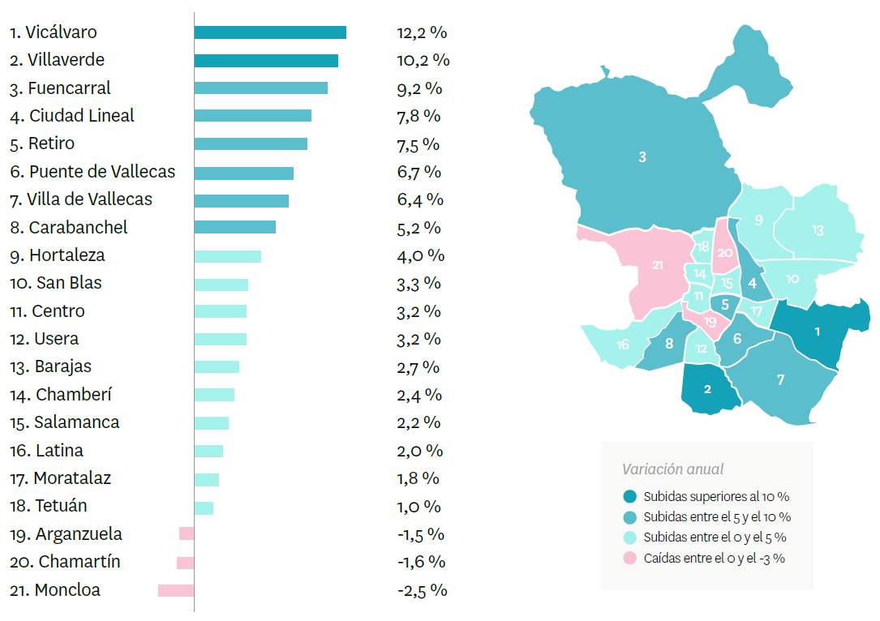
Todos los distritos de Barcelona superan el precio medio nacional
Todos de los distritos de la ciudad condal superan el precio medio de la vivienda a nivel nacional, establecido a finales de año en 1.846 euros/m². En lo referente a la variación anual del precio se puede observar al concluir el año 2019 que en Barcelona el precio se incrementa en ocho distritos de la ciudad condal. Las variaciones positivas anuales van desde el 0,2% de Gràcia al 7,5% de Les Corts. En cuanto a los distritos con descensos interanuales, Sants - Montjuïc ha descendido un -0,2% y Sarrià - Sant Gervasi un -0,3%.
Los cinco distritos barceloneses con el precio medio de la vivienda más elevado en 2019 son los mismos desde hace siete años. En el ranking por precio de la vivienda, Sarrià - Sant Gervasi ocupa el primer lugar en el ranking de los distritos más caros de la ciudad con 5.605 €/m². Les Corts es el segundo distrito más caro con un precio de 5.282 euros/m², le siguen Eixample (5.274 €/m²), Ciutat Vella (4.675 €/m²) y Gràcia (4.596 €/m²).
Variación anual por distrito en Barcelona
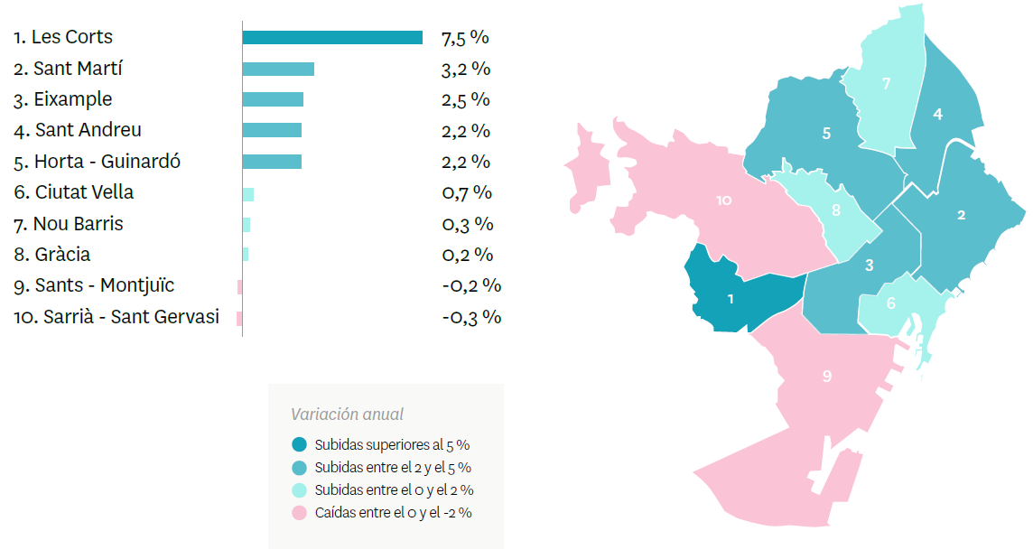

El barrio que más sube de precio en 2019 en Madrid es Portazgo

En Madrid capital en diciembre de 2019 son 102 los barrios estudiados en el Índice Inmobiliario fotocasa. A cierre de 2019, el precio sube en 48 de los 102 barrios de la capital con precio. El aumento anual más significativo se produce en el barrio de Portazgo, en el distrito de Puente de Vallecas (11,6%), seguido de Fuente del Berro, en el distrito de Salamanca (10,8%). Por otro lado, el barrio con mayor descenso anual es Ciudad Universitaria, en el distrito de Moncloa con una caída del -15,1%.
Variación anual por barrios
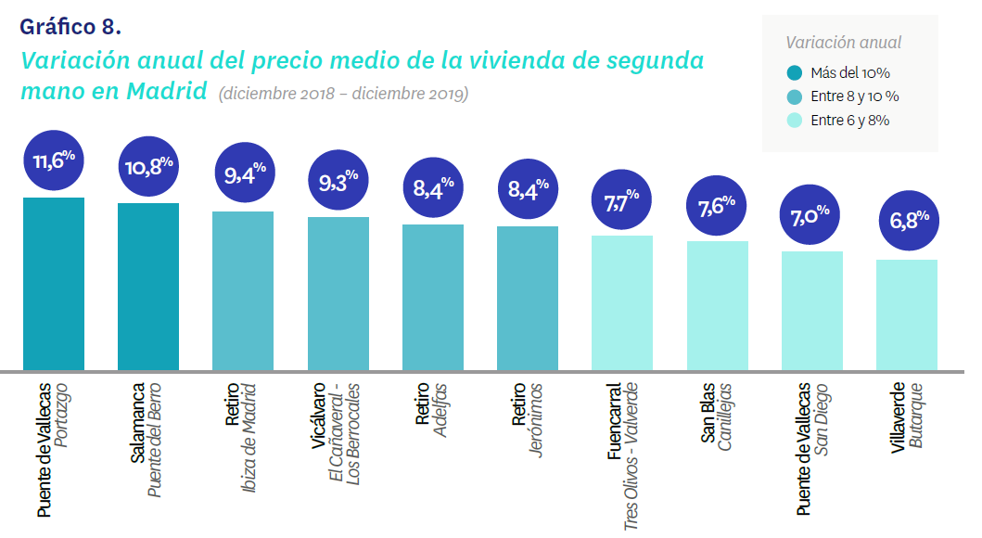

En cuanto a los precios, el barrio de Recoletos (distrito de Salamanca) encabeza la lista de la capital como barrio más caro para comprar una vivienda, cuyo precio medio se sitúa en diciembre en 8.976 €/m² después de incrementarse anualmente un 5,4%. Le sigue como segundo más caro el barrio de Castellana (distrito de Salamanca), cuyo precio medio se sitúa a diciembre de 2019 en 7.381 €/m².

En 20 barrios de Barcelona la vivienda es más cara en 2019
En Barcelona capital en diciembre de 2019 son 55 los barrios estudiados en el Índice Inmobiliario fotocasa. A cierre de 2019, el precio sube en 20 barrios de los 51 de la capital con variación anual. Así, el aumento anual más significativo se produce en el barrio de La Salut en el distrito de Gràcia (11,3%), seguido de Les Tres Torres en el distrito de Sarrià - Sant Gervasi (10,4%). Por otro lado, el barrio con mayor descenso anual es Sarrià en el distrito Sarrià - Sant Gervasi con una caída del -16,5%.
En cuanto a los precios, el barrio de Diagonal Mar i el Front Marítim del Poblenou (distrito de Sant Martí) encabeza la lista de la capital como barrio más caro para comprar una vivienda, cuyo precio medio se sitúa en diciembre en 7.543 €/m² después de descender anualmente un -1,7%. Le sigue como segundo más caro el barrio de Pedralbes (distrito de Les Corts), cuyo precio medio se sitúa a diciembre de 2019 en 6.434 €/m².
Variación anual por barrios
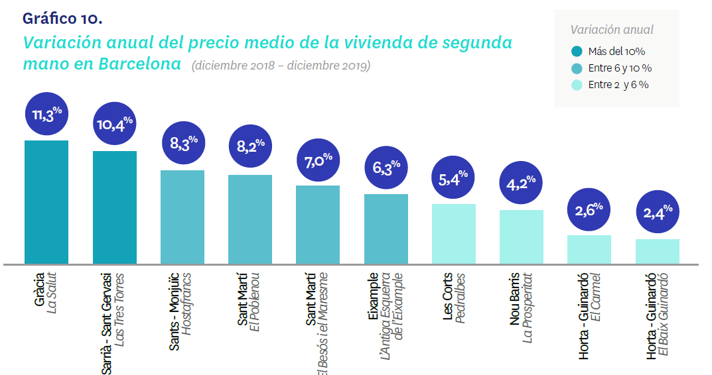

TABLAS DE PRECIOS DE LA VIVIENDA EN VENTA Y DE EVOLUCIONES ANUALES (7)
Tabla 1: CCAA de mayor a menor variación anual (dic.18 – dic.19)
Comunidad Autónoma | Variación interanual (%) | Diciembre 2019  (€/m²)
Baleares | 9,9 % | 2.784 €
Canarias | 5,6 % | 1.773 €
Madrid | 5,1 % | 3.030 €
Región de Murcia | 2,7 % | 1.167 €
Navarra | 1,9 % | 1.617 €
La Rioja | 1,6 % | 1.413 €
Aragón | 1,5 % | 1.577 €
Andalucía | 1,5 % | 1.630 €
Cantabria | 0,7 % | 1.718 €
Asturias | 0,6 % | 1.550 €
Comunitat Valenciana | 0,6 % | 1.408 €
País Vasco | 0,05 % | 2.799 €
Extremadura | -1,2 % | 1.097 €
Castilla-La Mancha | -1,7 % | 1.100 €
Castilla y León | -2,3 % | 1.439 €
Galicia | -2,7 % | 1.575 €
Cataluña | -5,0 % | 2.416 €
España | -1,3 % | 1.846 €
Tabla 2: Provincias de mayor a menor variación anual (dic.18 – dic.19)
Provincia | Provincia | Variación  interanual (%) | Dic. 2019  (€/m²)
Baleares | Illes Balears | 9,9 % | 2.784 €
Canarias | Santa Cruz de Tenerife | 9,0 % | 1.805 €
Andalucía | Málaga | 6,9 % | 2.244 €
Cataluña | Girona | 5,4 % | 1.991 €
País Vasco | Araba - Álava | 5,4 % | 2.349 €
Madrid | Madrid | 5,1 % | 3.030 €
Comunitat Valenciana | Alicante | 4,2 % | 1.520 €
Castilla y León | Valladolid | 3,7 % | 1.548 €
Región de Murcia | Murcia | 2,7 % | 1.167 €
Aragón | Huesca | 2,4 % | 1.418 €
Andalucía | Sevilla | 2,4 % | 1.618 €
Andalucía | Cádiz | 2,2 % | 1.478 €
Canarias | Las Palmas | 2,1 % | 1.740 €
Aragón | Teruel | 2,0 % | 1.176 €
Navarra | Navarra | 1,9 % | 1.617 €
Aragón | Zaragoza | 1,9 % | 1.649 €
La Rioja | La Rioja | 1,6 % | 1.413 €
Castilla-La Mancha | Toledo | 1,5 % | 962 €
Castilla y León | León | 1,4 % | 1.248 €
Andalucía | Huelva | 1,4 % | 1.263 €
Cantabria | Cantabria | 0,7 % | 1.718 €
Asturias | Asturias | 0,6 % | 1.550 €
Galicia | Pontevedra | 0,4 % | 1.707 €
Castilla-La Mancha | Ciudad Real | 0,4 % | 992 €
País Vasco | Bizkaia | -0,1 % | 2.791 €
Comunitat Valenciana | Valencia | -0,2 % | 1.418 €
Castilla y León | Ávila | -0,5 % | 1.025 €
Andalucía | Jaén | -0,9 % | 1.068 €
Extremadura | Badajoz | -1,0 % | 1.083 €
Castilla y León | Segovia | -1,0 % | 1.334 €
Andalucía | Córdoba | -1,1 % | 1.425 €
Cataluña | Tarragona | -1,1 % | 1.470 €
Cataluña | Barcelona | -1,4 % | 2.953 €
Castilla-La Mancha | Albacete | -1,5 % | 1.291 €
Castilla y León | Salamanca | -1,6 % | 1.703 €
País Vasco | Gipuzkoa | -1,9 % | 3.022 €
Galicia | Ourense | -2,0 % | 1.414 €
Extremadura | Cáceres | -2,1 % | 1.127 €
Castilla y León | Soria | -2,3 % | 1.206 €
Castilla y León | Zamora | -2,5 % | 1.215 €
Castilla y León | Burgos | -2,5 % | 1.489 €
Comunitat Valenciana | Castellón | -2,7 % | 1.111 €
Castilla-La Mancha | Cuenca | -2,8 % | 1.092 €
Andalucía | Almería | -3,0 % | 1.180 €
Castilla y León | Palencia | -3,4 % | 1.399 €
Castilla-La Mancha | Guadalajara | -3,5 % | 1.239 €
Galicia | Lugo | -3,8 % | 1.062 €
Cataluña | Lleida | -3,9 % | 1.155 €
Galicia | A Coruña | -4,4 % | 1.625 €
Andalucía | Granada | -5,4 % | 1.510 €

Tabla 3: Capitales de provincia de mayor a menor variación anual (dic.18 – dic.19)
Provincia | Municipio | Variación interanual (%) | Dic. 2019  (€/m²)
Illes Balears | Palma de Mallorca | 13,1 % | 3.143 €
Girona | Girona Capital | 12,6 % | 2.383 €
A Coruña | A Coruña Capital | 12,5 % | 2.464 €
Navarra | Pamplona / Iruña | 12,4 % | 2.552 €
Cantabria | Santander | 9,7 % | 2.245 €
La Rioja | Logroño | 9,3 % | 1.758 €
Zaragoza | Zaragoza Capital | 7,1 % | 1.867 €
Araba - Álava | Vitoria - Gasteiz | 7,0 % | 2.498 €
Valencia | Valencia Capital | 6,4 % | 2.025 €
Segovia | Segovia Capital | 5,9 % | 1.671 €
Cádiz | Cádiz Capital | 5,5 % | 2.318 €
Badajoz | Badajoz Capital | 5,2 % | 1.332 €
Pontevedra | Pontevedra Capital | 4,9 % | 1.777 €
Valladolid | Valladolid Capital | 4,6 % | 1.713 €
Almería | Almería Capital | 4,3 % | 1.319 €
Castellón | Castellón de la Plana / Castelló de la Plana | 4,2 % | 1.281 €
Santa Cruz de Tenerife | Santa Cruz de Tenerife Capital | 4,1 % | 1.521 €
Jaén | Jaén Capital | 4,0 % | 1.334 €
Gipuzkoa | Donostia - San Sebastián | 3,5 % | 5.054 €
Cuenca | Cuenca Capital | 3,4 % | 1.312 €
Albacete | Albacete Capital | 3,3 % | 1.443 €
Salamanca | Salamanca Capital | 3,1 % | 1.948 €
Sevilla | Sevilla Capital | 2,9 % | 2.038 €
Ciudad Real | Ciudad Real Capital | 2,3 % | 1.276 €
Huelva | Huelva Capital | 1,6 % | 1.209 €
Córdoba | Córdoba Capital | 1,5 % | 1.528 €
Málaga | Málaga Capital | 1,3 % | 2.214 €
Zamora | Zamora Capital | 0,4 % | 1.330 €
Asturias | Oviedo | -0,2 % | 1.615 €
Palencia | Palencia Capital | -0,5 % | 1.499 €
Las Palmas | Las Palmas de Gran Canaria | -0,6 % | 1.967 €
Burgos | Burgos Capital | -0,7 % | 1.766 €
Madrid | Madrid Capital | -1,0 % | 3.685 €
Cáceres | Cáceres Capital | -1,0 % | 1.281 €
Lugo | Lugo Capital | -1,8 % | 1.273 €
Alicante | Alicante / Alacant | -1,9 % | 1.547 €
Granada | Granada Capital | -2,3 % | 1.855 €
Ávila | Ávila Capital | -2,4 % | 1.142 €
León | León Capital | -3,4 % | 1.395 €
Guadalajara | Guadalajara Capital | -3,8 % | 1.456 €
Lleida | Lleida Capital | -4,9 % | 1.220 €
Murcia | Murcia Capital | -5,4 % | 1.279 €
Ourense | Ourense Capital | -5,8 % | 1.420 €
Barcelona | Barcelona Capital | -5,9 % | 4.166 €
Bizkaia | Bilbao | -6,6 % | 2.964 €
Toledo | Toledo Capital | -7,0 % | 1.330 €
Tarragona | Tarragona Capital | -8,0 % | 1.536 €

Tabla 4: Distritos de Madrid con variaciones anuales (dic.18 – dic.19)
Distrito | Variación anuales  (%) | Diciembre 2019  (€/m²)
Villaverde | 12,2 % | 2.523 €
Fuencarral | 10,2 % | 1.956 €
Ciudad Lineal | 9,2 % | 3.770 €
Retiro | 7,8 % | 3.310 €
Puente de Vallecas | 7,5 % | 5.109 €
Villa de Vallecas | 6,7 % | 2.051 €
Carabanchel | 6,4 % | 2.529 €
Hortaleza | 5,2 % | 2.316 €
San Blas | 4,0 % | 3.870 €
Centro | 3,3 % | 2.677 €
Usera | 3,2 % | 5.266 €
Barajas | 3,2 % | 2.207 €
Chamberí | 2,7 % | 3.418 €
Salamanca | 2,4 % | 5.513 €
Latina | 2,2 % | 6.286 €
Moratalaz | 2,0 % | 2.487 €
Tetuán | 1,8 % | 2.573 €
Arganzuela | 1,0 % | 3.843 €
Chamartín | -1,5 % | 4.110 €
Moncloa | -1,6 % | 5.174 €
Villaverde | -2,5 % | 4.236 €

Tabla 5: Distritos de Barcelona con variaciones anuales (dic.18 – dic.19)
Distrito | Variación anuales (%) | Diciembre 2019  (€/m²)
Les Corts | 7,5 % | 5.282 €
Sant Martí | 3,2 % | 4.250 €
Eixample | 2,5 % | 5.274 €
Sant Andreu | 2,2 % | 3.293 €
Horta - Guinardó | 2,2 % | 3.306 €
Ciutat Vella | 0,7 % | 4.675 €
Nou Barris | 0,3 % | 2.644 €
Gràcia | 0,2 % | 4.596 €
Sants - Montjuïc | -0,2 % | 3.871 €
Sarrià - Sant Gervasi | -0,3 % | 5.605 €

Tabla 6: Ranking de los 10 barrios de Madrid con mayor variación anual (dic.18 – dic.19)
Distrito | Barrio | Variación anuales (%) | Diciembre 2019  (€/m²)
Puente de Vallecas | Portazgo | 11,6% | 2.034 €
Salamanca | Fuente del Berro | 10,8% | 4.865 €
Retiro | Ibiza de Madrid | 9,4% | 6.372 €
Vicálvaro | El Cañaveral - Los Berrocales | 9,3% | 2.610 €
Retiro | Adelfas | 8,4% | 4.525 €
Retiro | Jerónimos | 8,4% | 6.325 €
Fuencarral | Tres Olivos - Valverde | 7,7% | 3.162 €
San Blas | Canillejas | 7,6% | 2.392 €
Puente de Vallecas | San Diego | 7,0% | 2.066 €
Villaverde | Butarque | 6,8% | 2.156 €
Tabla 7: Ranking de los 10 barrios de Barcelona con mayor variación anual (dic.18 – dic.19)
Distrito | Barrio | Variación anuales (%) | Diciembre 2019  (€/m²)
Gràcia | La Salut | 11,3% | 4.566 €
Sarrià - Sant Gervasi | Les Tres Torres | 10,4% | 6.249 €
Sants - Montjuïc | Hostafrancs | 8,3% | 4.020 €
Sant Martí | El Poblenou | 8,2% | 4.983 €
Sant Martí | El Besós i el Maresme | 7,0% | 3.364 €
Eixample | L'Antiga Esquerra de l'Eixample | 6,3% | 5.899 €
Les Corts | Pedralbes | 5,4% | 6.434 €
Nou Barris | La Prosperitat | 4,2% | 2.673 €
Horta - Guinardó | El Carmel | 2,6% | 2.744 €
Horta - Guinardó | El Baix Guinardó | 2,4% | 3.864 €

Sobre Fotocasa
Portal inmobiliario que cuenta con inmuebles de segunda mano, promociones de obra nueva y viviendas de alquiler. Cada mes genera un tráfico de 22 millones de visitas (70% a través de dispositivos móviles) y 650 millones de páginas vistas y cada día la visitan un promedio de 493.000 usuarios únicos.
Mensualmente elabora el índice inmobiliario Fotocasa, un informe de referencia sobre la evolución del precio medio de la vivienda en España, tanto en venta como en alquiler.
Fotocasa pertenece a Adevinta, una empresa 100% especializada en Marketplace digitales y el único “pure player” del sector a nivel mundial. Con presencia en 16 países de Europa, América Latina y África del Norte, el conjunto de sus plataformas locales recibe un promedio de 1.500 millones de visitas cada mes.
En España, Adevinta, antes Schibsted Spain, es una de las principales empresas del sector tecnológico del país y un referente de transformación digital. En sus 40 años de trayectoria en el mercado español de clasificados, los negocios de Adevinta han evolucionado del papel al online hasta convertirse en el referente de Internet en sectores relevantes como inmobiliaria (Fotocasa y habitaclia), empleo (Infojobs.net), motor (coches.net y motos.net) y segunda mano (Milanuncios y vibbo). Sus más de 18 millones de usuarios al mes sitúan Adevinta entre las diez compañías con mayor audiencia de Internet en España (y la mayor empresa digital española). Adevinta cuenta en la actualidad con una plantilla de más de 1.000 empleados en España.

Departamento de Comunicación de Fotocasa
Anaïs López
Móvil: 620 66 29 26
comunicacion@fotocasa.es
http://prensa.fotocasa.es
twitter: @fotocasa

